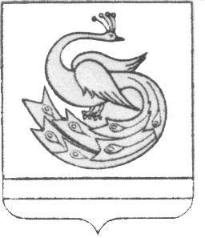

АДМИНИСТРАЦИЯ ПЛАСТОВСКОГО МУНИЦИПАЛЬНОГО РАЙОНА

ПОСТАНОВЛЕНИЕ

«_12_»____02____2020 г. № _113_

О продлении проведения санитарно-
противоэпидемических мероприятий по
снижению распространения
заболеваний гриппом и острыми
респираторно-вирусными инфекциями

В связи с сохранением эпидемиологической ситуации по заболеваемости гриппом и острыми респираторными инфекциями на территории Пластовского муниципального района и в соответствии со статьей 29 Федерального закона от 30 марта 1999 года №52-ФЗ «О санитарно-эпидемиологическом благополучии населения», администрация Пластовского муниципального района
ПОСТАНОВЛЯЕТ:
1.Начальнику Управления образования Пластовского муниципального района Аристенко Н.А. продлить приостановление учебного процесса в общеобразовательных учреждениях и учреждениях дополнительного образования города Пласта, установленного постановлением администрации Пластовского муниципального района от 05.02.2020г. №85 «О проведении санитарно-противоэпидемических мероприятий по снижению распространения заболеваний гриппом и острыми респираторно-вирусными инфекциями», до 16 февраля 2020 года. Приостановление учебного процесса в сельских школах решать индивидуально по числу заболевших.
2. Настоящее постановление разместить на официальном сайте администрации Пластовского муниципального района в сети Интернет и опубликовать в газете «Знамя Октября».
3. Организацию выполнения настоящего постановления возложить на заместителя главы Пластовского муниципального района по социальным вопросам Бычкова А.Б.

Исполняющий обязанности главы
Пластовского муниципального района А.Н.Пестряков

